Дети - герои…
Имя, фамилия_____________________________________________
Возраст ____________________
Когда происходили события (война 1812 года, война 1914 – 1918г., война 1941-1945г., наши дни)____________________________________________________
Какой поступок совершил___________________________________
____________________________________________________________________________________________________________________________________________________________________________________________________________________________________
Можно ли считать этого ребёнка героем, а его поступок подвигом?________________________________________________
__________________________________________________________________________________________________________________

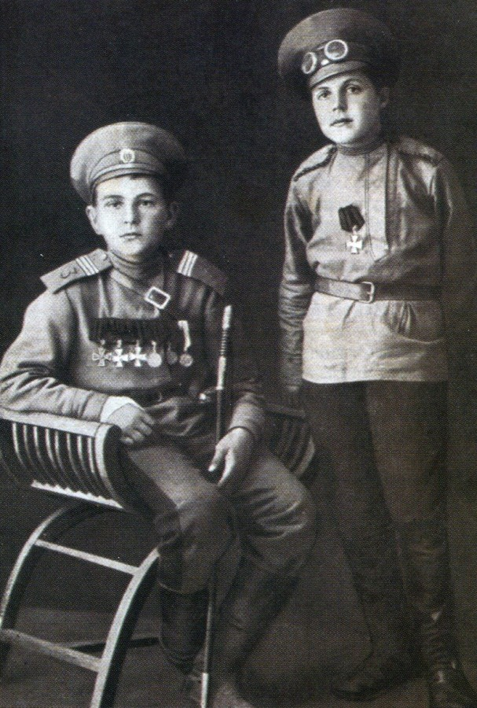

Дети - герои…
Имя, фамилия_____________________________________________
Возраст ____________________
Когда происходили события (война 1812 года, война 1914 – 1918г., война 1941-1945г., наши дни)____________________________________________________
Какой поступок совершил___________________________________
____________________________________________________________________________________________________________________________________________________________________________________________________________________________________
Можно ли считать этого ребёнка героем, а его поступок подвигом?________________________________________________
__________________________________________________________________________________________________________________

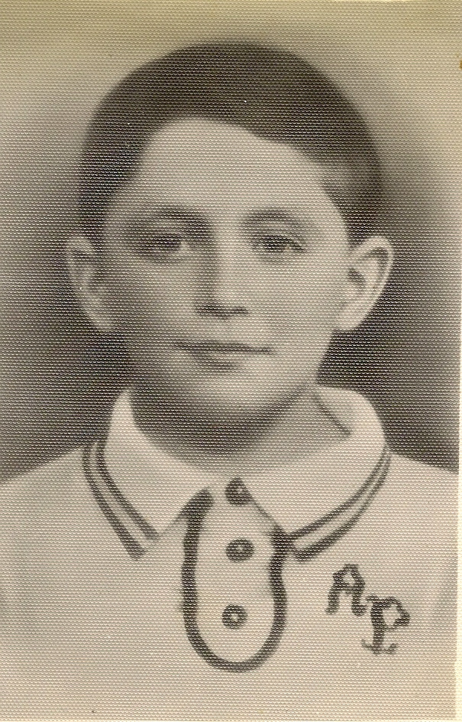

Дети - герои…
Имя, фамилия_____________________________________________
Возраст ____________________
Когда происходили события (война 1812 года, война 1914 – 1918г., война 1941-1945г., наши дни)____________________________________________________
Какой поступок совершил___________________________________
____________________________________________________________________________________________________________________________________________________________________________________________________________________________________
Можно ли считать этого ребёнка героем, а его поступок подвигом?________________________________________________
__________________________________________________________________________________________________________________

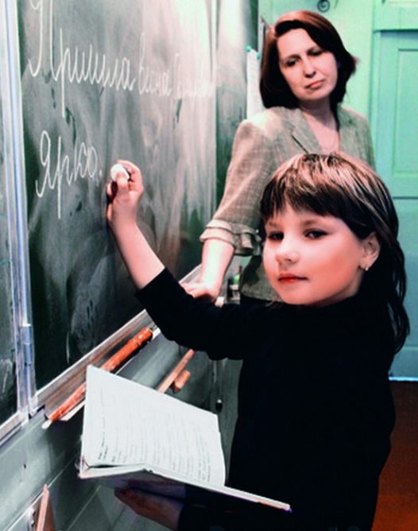

Дети - герои…
Имя, фамилия_____________________________________________
Возраст ____________________
Когда происходили события (война 1812 года, война 1914 – 1918г., война 1941-1945г., наши дни)____________________________________________________
Какой поступок совершил___________________________________
____________________________________________________________________________________________________________________________________________________________________________________________________________________________________
Можно ли считать этого ребёнка героем, а его поступок подвигом?________________________________________________
__________________________________________________________________________________________________________________

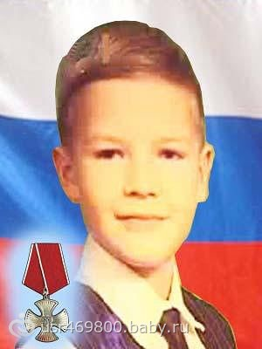
Дети - герои…
Имя, фамилия_____________________________________________
Возраст ____________________
Когда происходили события (война 1812 года, война 1914 – 1918г., война 1941-1945г., наши дни)____________________________________________________
Какой поступок совершил___________________________________
____________________________________________________________________________________________________________________________________________________________________________________________________________________________________
Можно ли считать этого ребёнка героем, а его поступок подвигом?________________________________________________
__________________________________________________________________________________________________________________

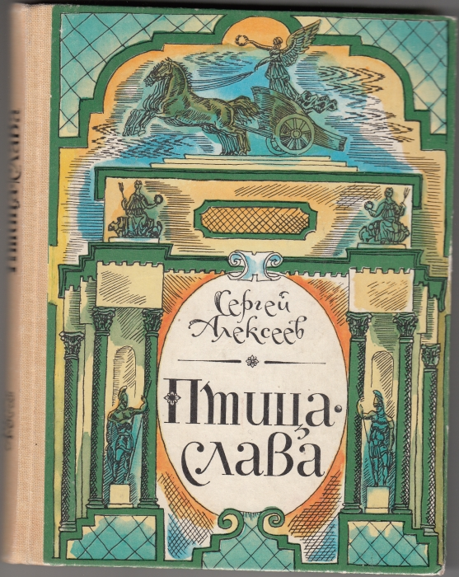

МОТЯ
Отступают французы. Есть хочется. Нечего есть. Бродят французы по русским селам. Рыщут, где бы и чем поживиться.
Не забыта и деревня Ивановка. Недавно побывало здесь двадцать французских солдат. Сегодня явилось семеро.
Явились они к деревенскому старосте.
– Отвечай, где зерно укрыто.
Разводит старик руками. Обозлились французы.
– Не желаешь добром, силой сказать заставим.
Схватили солдаты деда. Швырнули на лавку.
Крутилась здесь Мотя – внучка упрямого старосты. Жалко ей деда, знает она, где зерно зарыто.
Взлетели над спиной старика нагайки*. Зажмурилась Мотя:
– Стойте!
Остановились французы, смотрят на Мотю.
Съежилась Мотя.
– Но, но, – вмешались французы. – А ну, собирайся! – командуют Моте.
Собралась девочка. Идет, от обиды и страха всхлипывает. Вывела она французских солдат за околицу. Повела за бугор к оврагу.
Кусты над оврагом. Место укрытое. Пойди разыщи здесь зерно без Моти.
Спустились французы в овраг. Отмерила Мотя четыре шага от какой-то коряги, указала:
– Вот здесь.
Отложили солдаты ружья. Сняли мундиры. Лопаты в руки. Довольны французы: близка удача.
– А ну, не мешайся! – кричат на Мотю.
Роют французы. Французы вовсю стараются.
А в это время там наверху, над краем оврага, из-за кустов высунулась чья-то бородатая голова. Следом за ней другая: улыбнулся Моте безусый парень, глазом хитро моргнул.
Смешно, хихикнуть хотела Мотя. Однако сдержалась.
Зашевелились кусты над оврагом. Поднялись крестьяне в свой полный рост. Один за другим прыгают вниз партизаны.
Минута, вторая – вповалку лежат французы. Руки вожжами скручены.
Идут партизаны домой. Гонят солдат французских.
– Эка, удачлива ты, Матрена, – хвалит девочку тот бородатый.
– Актеры вы с нашим старостой, – хихикает парень.
– Семь штук – дела нешутейные, – рассуждает какой-то мужик.
– Подумаешь, семь, – улыбается Мотя. – Намедни** их было двадцать.
Вот и все. Вот и рассказ про деревню Ивановку, про отважную Мотю, Мотю-Матрену – русскую девочку.
_____________
*Нагайка - средство управления лошадью, представляющее собой плеть иногда со «шлепком» (кожаной бляшкой) на конце.
** Намедни – недавно.
Николай Орлов
Гимназист 4-го класса 2-й житомирской гимназии. Юный герой, о котором в сентябре 1914 года сообщали газеты, отправился добровольцем в самом начале военных действий на Юго-Западный фронт. Он успел принять участие в 11 боях, прежде чем ему представилась возможность совершить свой подвиг. Произошло это событие во время боев в Галиции.
Как сообщала одна их петроградских газет, в сражении подо Львовом рота, где служил Николай Орлов, наткнулась на хорошо замаскированное укрепление противника и оказалась под огнем австрийцев. Вынужденная принять тяжелый бой, рота отстреливалась в течение целого дня, с 10 до 18 часов, пока не иссяк весь запас патронов. Не имея больше возможности обороняться, офицер обратился к солдатам с призывом выделить из своей среды добровольца, который рискнул бы под смертоносным пулеметным огнем австрийцев пробраться к своим за боеприпасами и подмогой.
«Для этого нужно было пробежать большую линию страшного оружейного и пулеметного огня, - говорилось в газетной заметке. - Охотником вызывался Орлов. Лишь только бросился он из канавы к передовым нашим отрядам, как тотчас же стал мишенью врага, направившего на него весь свой огонь. Расстояние от пулеметов было не более 300 шагов, но ни одна вражеская пуля не коснулась Орлова. Через несколько минут он был уже около передовых цепей полка, который немедленно выслал боевые припасы, а также двинул свои роты на подкрепление изнемогавшим бойцам. К 8 часам вечера долина была вся в наших руках. Из обоих защитных пунктов неприятель был выбит».
За этот подвиг Николай Орлов был представлен к награждению Георгиевским крестом IV степени. Когда 20 сентября 1914 года он прибыл «на побывку» в родной Житомир, ему была устроена торжественная встреча в стенах родной гимназии.

Муся (Абрам) Пинкензон
жил в молдавском городке Бельцы. И был обычным школьником, пионером, увлекающимся музыкой. Для своих 11 лет, Муся считался почти профессионалом в игре на скрипке. Захваченных в плен евреев в станице Усть-Лабинская, повели расстреливать на обрыв, на берег Кубани…Местное население было обязано в строгом порядке наблюдать за проведением казни. Первым был убит отец Муси - Владимир Борисович Пинкензон. Затем, была сражена автоматной очередью мать мальчика - Феня Моисеевна. В этот момент на стрелявших двинулся мальчик со скрипкой в руках… Срывающимся голосом он попросил : «…Разрешите мне напоследок перед смертью сыграть на скрипке…»
Палачам такой поворот событий показался интересным. Они разрешили. И тут перед стоявшими людьми мальчик заиграл знакомый мотив. Это был Интернационал…Люди стали подпевать…
Солдаты с недоумением смотрели на офицера, тот спустя секунды крикнул - стрелять. Но Муся продолжал играть, пока не прогремели выстрелы. Первые пули ранили мальчика, но он пытался играть дальше, до тех пор, пока новые выстрелы не сразили его наповал.
Так перестала звучать скрипка Муси Пинкензона…
Этот случай вошел в историю, и обессмертил пионера.
И стоит теперь ему обелиск на обрыве над Кубанью.

Саша Ершова.
Героическая тверская девочка, ученица 35-й школы, совершила подвиг во время ужасной катастрофы в аквапарке "Трансвааль" 14 февраля 2004 года. Вся страна была потрясена героическим поступком 8-летней девочки из Твери. Во время обрушения купола в московском аквапарке, она, стоя под бетонными плитами в ледяной воде, держала на руках трехлетнюю малышку.
Саша с мамой Любой и папой Женей живут в Твери. На папин день рождения решили прокатиться в Москву. Куда пойти в столице? Папа решил показать ребенку настоящий огромный аквапарк! Саша с раннего детства плаванием занималась, в воде как рыба себя чувствует.
…….Когда обрушились своды аквапарка, Саша, зажатая между бетонными блоками, долгое время держала над водой совершенно незнакомую ей трехлетнюю девочку Машу.
- Вдруг над головой что-то хрустнуло и рядом со мной упала огромная балка, - рассказывает Саша. - Я нырнула и увидела, что рядом со мной под воду уходит маленькая девочка. Я поняла, что она не умеет плавать, и схватила ее под грудь. Вместе с ней я вынырнула, стала ее утешать.
Девчонки не успели выскочить из бассейна. Прямо над их головами как карточный домик сложились тяжеленные плиты. Голова Саши торчала из воды, а к груди пловчихи прижалась испуганная крошка в ярком купальнике.
В той экстремальной ситуации второкласснице Саше показалось, что она продержала на руках маленькую Машу всего тридцать минут. На самом же деле ждать спасателей ей пришлось добрых полтора часа. Все это время она держала девочку на руках, не чувствуя, что у самой сломана левая рука.
За свой героический поступок Саша была награждена медалью «За спасение погибавших». Но самой большой наградой для Саши стало то, что в этой трагедии выжили и мама, и папа. Теперь у их семьи – второй день рождения: все уцелели в самом эпицентре разрушений — там, где жертв было больше всего...

Женя Табаков
Эта история о настоящем Мужчине, которому было всего 7 лет, когда он ушел из жизни. Женя Табаков – самый молодой герой России, кавалер ордена Мужества. К сожалению, посмертно.
Трагедия разыгралась вечером 28 ноября 2008г. Женя и его двенадцатилетняя старшая сестра Яна были дома одни. В дверь позвонил неизвестный мужчина, который представился почтальоном, принёсшим якобы заказное письмо. Услышав, что взрослых нет дома, мужчина ушёл, однако через некоторое время вернулся и предложил девочке расписаться за мать. Яна не заподозрила ничего неладного и разрешила ему зайти.
Войдя в квартиру и закрыв за собой дверь, «почтальон» вместо письма достал нож и, схватив Яну, стал требовать, чтобы дети отдали ему все деньги и ценности. Получив от детей ответ, что они не знают, где деньги, преступник потребовал от Жени искать их, а сам потащил Яну в ванную комнату, где стал срывать с неё одежду. Увидев это, Женя побежал на кухню, схватил столовый нож и, вернувшись, с разбегу всадил его незнакомцу в поясницу (как впоследствии выяснят эксперты, нож от слабой руки мальчика вошел в тело только на три сантиметра). Насильник упал и машинально выпустил Яну, но затем вскочил и бросился на Женю. Рассвирепевший мужчина начал один за другим наносить мальчику удары в спину ножом (всего у ребёнка потом насчитают восемь ножевых ранений).
В это время Яна сумела выбежать на лестничную клетку и стала обзванивать квартиры соседей, кричать и звать на помощь. Испугавшись шума, убийца оставил истекающего кровью мальчика, выбежал из квартиры на улицу и скрылся.
Женя был доставлен в больницу, но спасти его не удалось.
​Указом Президента РФ Медведева Д.А. от 20 января 2009г. за мужество и самоотверженность, проявленные при исполнении гражданского долга Табаков Евгений Евгеньевич был посмертно награждён орденом Мужества. Орден получала мама Жени.
​Память юного героя была увековечена. Школа № 83 Ногинского района Московской области, в которой учился мальчик, была названа в его честь. Руководство школы приняло решение внести его имя в списки учащихся навечно. В вестибюле учебного заведения была открыта мемориальная доска памяти мальчика. Парта в кабинете, где учился Женя, была названа его именем. Право сидеть за ней предоставляется лучшему ученику класса, за которым закреплён данный кабинет. На могиле Жени был установлен памятник авторской работы.

Презентация к занятию

